Сабақтың тақырыбы: «Ақ Орда ( XIII – XV ғ.)»
Сабақтың білімділік мақсаты: XIII – XV ғасырдың басында өмір сүрген
Ақ Орда мемлекетінің құрылу тарихы, ішкі – сыртқы экономикалық жағдайы туралы мағлұмат беру.
Сабақтың дамытушылық мақсаты: Оқушыларды тарихи оқиғаларға өз бетінше баға
беріп, қорытынды жасауға дағдыландыру.
Сабақтың тәрбиелік мақсаты: Қызығушылық сезімдерін оята отырып, ұлтжандылыққа,
қайсарлыққа баулу.

Сабақтың көрнекілігі: тірек-сызба, кесте, интерактивті тақта.
Сабақтың әдісі:Топпен жұмыс, ауызша баяндау, сұрақ – жауап

Пәнаралық байланыс: Алгебра, дүние жүзі тарихы.

Сабақтың барысы:
І. Ұйымдастыру бөлімі: Амандасу, оқушылардың қатынасын алу, сабақтың мақсатын, жүру барысын таныстыру.
ІІ. Өткен тақырыпқа шолу ( сұрақтарға жауап алу )
1.Алтын Орда қай кезде құрыла бастады?
2.Алтын Орда деп аталу себебі не ?
3.Алтын Орда қандай мемлекеттермен жақсы қатынаста болды?
4. Алтын Орда қай хандардың кезінде күшейе бастады ?
5.Алтын Орданың әлсіреуіне не себеп болды?
6. Алтын Орданың мемлекеттік басқару жүйесі?

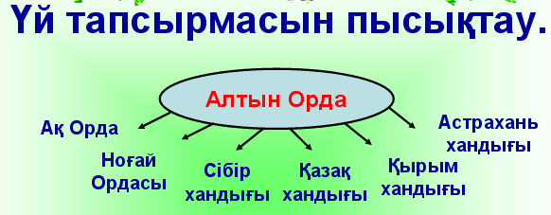

ІІІ. Жаңа сабақ: Ақ Орда (ХІІІ-ХV ғасырдың басы)

Жоспары:
1. Термин сөздер
2. Ақ Орданың құрылуы, жер аумағы.
3. Орданың ішкі-сыртқы саяси жағдайы.
4. Шаруашылығы.
5. Ғұламалар
6. Тарихи диктант
7. Сергіту сәті. Математикалық ойын
8. Сәйкестендіру.
9. Жаңа сабақты бекіту.

1. Термин сөздер
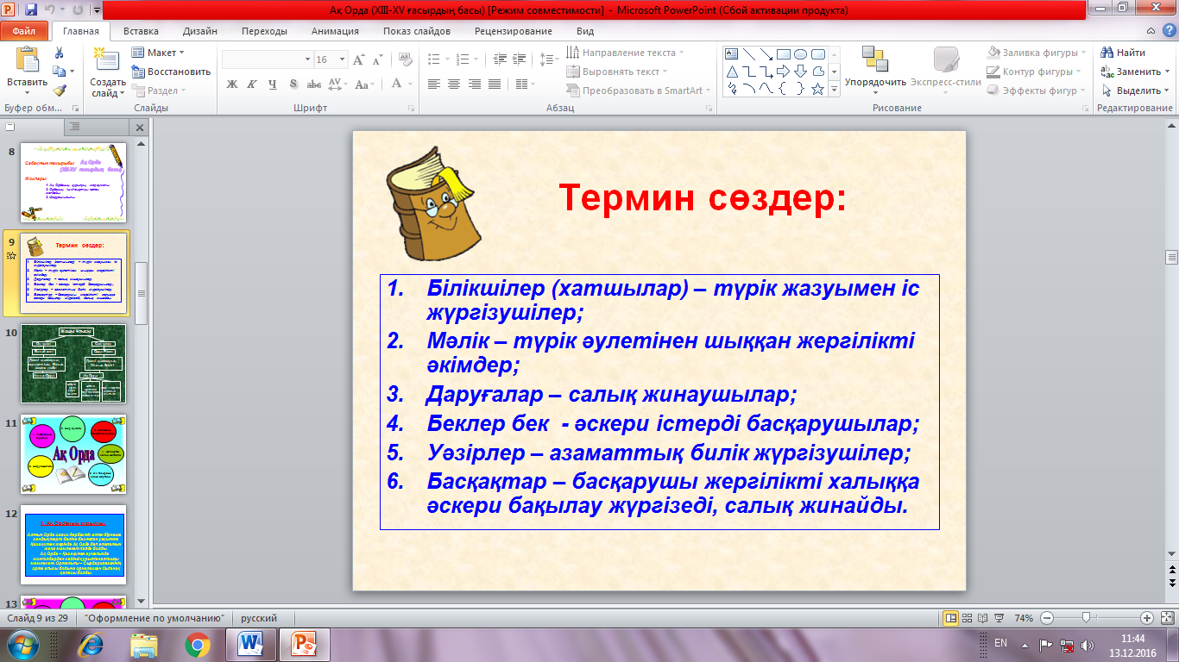
Сызбамен түсіндіру.
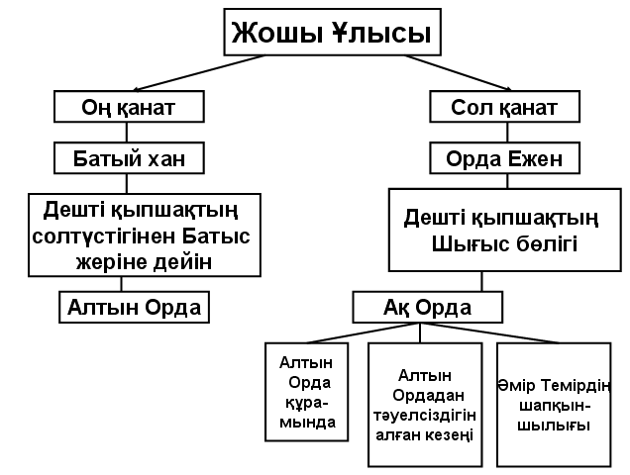
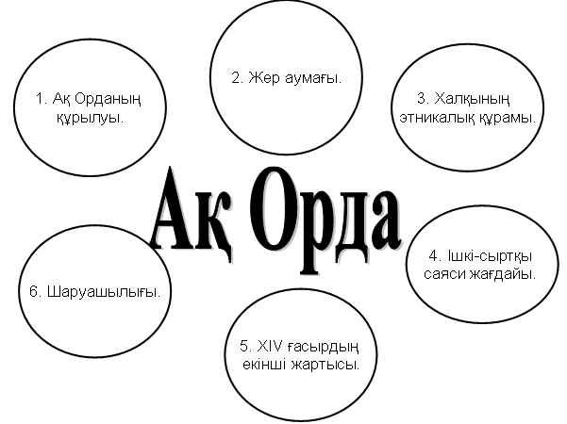

- Ақ Орданың құрылуы.
Алтын Орда саяси дербестік алған бірнеше хандықтарға бөліне бастаған уақытта Қазақстан жерінде Ақ Орда деп аталатын жаңа мемлекет пайда болды. Ақ Орда – Қазақстан аумағында монғолдардан кейінгі құрылған алғашқы мемлекет. Орталығы – Сырдария өзенінің орта ағысы бойына орналасқан Сығанақ қаласы болды.
Жер аумағы.
1242 ж. Батый ханның Еуропаға жасаған 7 жылдық жаулап алу жорықтарына қатысып, монғол күштерінің сол қанатын басқарған Орда Ежен Алтын Орда мемлекетінің шығыс бөлігін Алтай таулары мен Ертіс, Жайық өзендерін, Балқаш көлін, Сырдария алқабы мен Арал теңізінің солтүстігіне дейінгі ұлан байтақ өңірді өз үлесіне алды.
Этникалық құрамы.
Ақ Орданың этникалық негізі бірыңғай еді. Оны құраған халық сол өңірде ежелден тұрып келе жатқан қыпшақтар, қоңырат, арғын, алшын, қаңлы, керей, үйсін, найман тайпалары.
- Ішкі-сыртқы саяси жағдайы.
Батыс, Түрік, Түркеш, Қимақ, Қыпшақ дәуірінен басталған қазақ халқының өз алдына халық болып қалыптасуы осы Ақ Орда дәуірінде үздіксіз дамыды. Монғол шапқыншылығы аса ауыр зардаптар әкелгенімен халықтың дамуын тоқтатқан жоқ. Қайта қазақ тайпаларының бытыраңқылығын, өзара қырқысын толассыз қан төгісті жойып, оларды бір мемлекет Ақ Орданың қоластына топтастырды. Ақ Орда 240 жыл өмір сүрді.
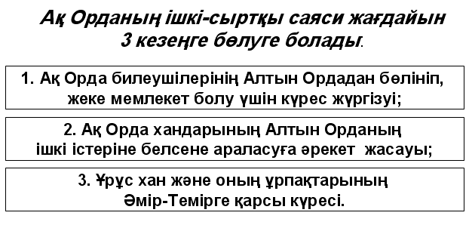
XIV ғасырдың екінші жартысы.
Алтын Ордада аласапыран төңкеріс басталады. 60 жж. өзінде мемлекет астанасы Сарайда бір жыл ішінде 4 хан ауысады. Талас-тартысты пайдаланған Ұрұс хан Ақ Орда билігін өз қолына алады.
Ерзен хан тұсында Ақ Орданың қалалық мәдениеті дами түсті. Отырар, Сауран, Жент, Баршыкент сияқты қалаларда мешіт, медреселер салдырып, Сығанақ қаласын Орта Азия мен Шығыс Дешті қыпшақтың арасындағы басты сауда орталығына айналды.

- Шаруашылығы.
Сығанақ қаласы тұрғындары жер диқаншылықпен, жартылай көшпелі мал шаруашылығымен айналысты. Көшпелі және жартылай көшпелі мал өсіруде Алтай, Ұлытау, Орал тауларының бөктерлері жазғы жайылым ретінде пайдаланылды.

5. Ғұламалар
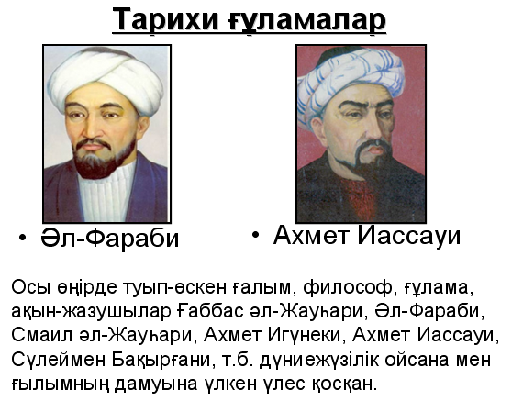

6. Тарихи диктант

Ақ Орда - ..................аумағында ........... кейінгі құрылған алғашқы мемлекет. Орталығы ................. өзенінің орта ағысы бойына орналасқан ............... қаласы болды. Ақ Орданың аумағы ................ ханның екі баласы ............. мен .............. хандардың жерін қамтыды. Ақ Орда ............... өзенінен .............. ойпатына дейінгі, Сырдарияның ...................... және ................... ағысы аралығындағы кең-байтақ аумақты алып жатты.

.......... ғасырдың екінші ширегінен бастап Ақ Орда ............... біржола бөліне бастайды.
............. жылдардың өзінде мемлекеттің астанасы ................. бір жылдың ішінде ............ хан ауысады. Осы талас-тартысты дер кезінде пайдаланған Орда Еженнің ұрпағы ............. хан билігін өз қолына алып, мемлекеттің күш-қуатын нығайтады.

Түйе – Қожаның ұлы Тоқтамыстың қашып баруы.......... Алтын Орданы басып алмас бұрын Ақ Орданы әлсіретуді көздеген мақсатына табылған себеп болды.
Ақ Орда соңғы билеушісі болған Барақ хан ......... қалаларды қайтару мақсатын алдына қойды.
....... жылы Рязань қаласын неше ....... күнде жаулап алды.

7. Сергіту сәті. Математикалық ойын
(250*4)+(600:2)+(81:9)+70=
Тоқтамыс Темір Мәлікті жеңіп, Сығанақты алады.

2000-1000+150*2+95=
Ақ Орда тағына Ұрұс ханның тағы бір баласы Қойыршақ оғланды хан етіп қояды.
(3000:2)-(8*9)=
Шығыс Дешті қыпшақтағы билік Жошының шайбани әулетінен ұрпағы Әбілқайыр ханға тиеді.

8. Сәйкестендіру тесті.

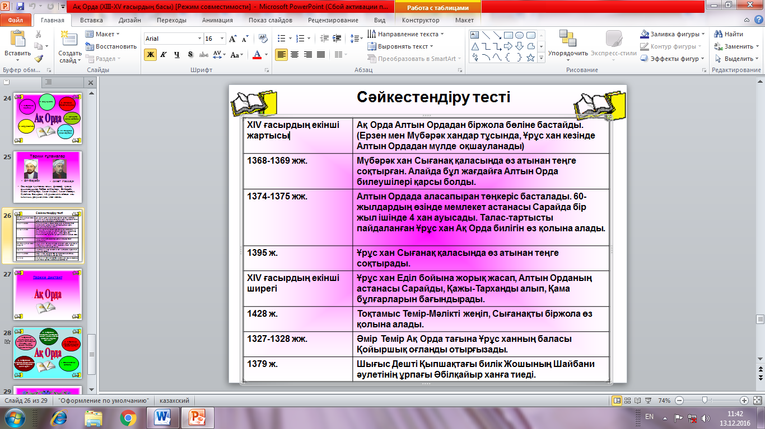

9. Жаңа сабақты бекіту.
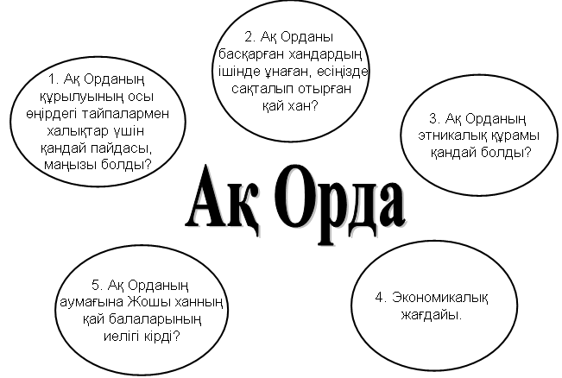

ІҮ. Бағалау. Өзін-өзі бағалау

Ү. Үйге тапсырма:
Мәтінді әңгімелеу.
Ақ Орда хандарын ретімен жазып келу.

